JAVA虚拟机：类加载机制
Java程序被编译器编译成class文件，在class文件中描述的各种信息，最终都需要加载到虚拟机内存才能运行和使用，那虚拟机是如何加载这些class文件呢？加载的过程中进行了哪些操作？需要深入理解类加载机制！！！
虚拟机把class文件加载到内存中，并对数据进行校验、解析和初始化，最终形成可以被虚拟机直接使用的Java类型（class对象），这就是虚拟机的类加载机制。
类从被加载到虚拟机内存开始，到卸载出内存为止，它的整个生命周期包括：加载、验证、准备、解析、初始化、使用和卸载，7个阶段。其中验证、准备和解析3个阶段统称为连接阶段。
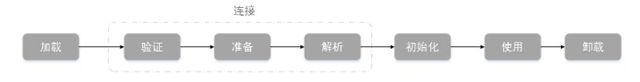
前面的5个阶段就是类的加载过程。其中加载、验证、准备和初始化，这几个阶段的顺序是确定的，而解析阶段则不一定，在某些情况下它可以在初始化阶段以后才进行。

